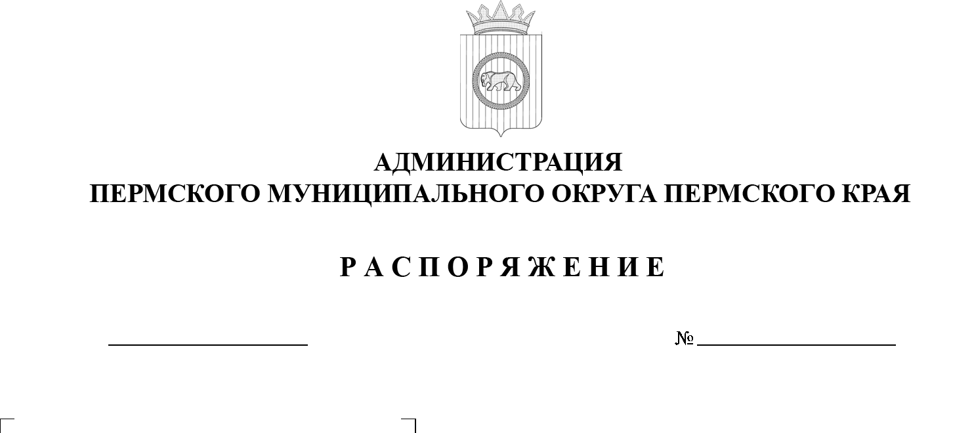

23.09.2025
299-2025-01-07.С-279
О назначении ответственного лица за мониторинг достижения демографических показателей

В соответствии со Стратегией социально-экономического развития Пермского края до 2035 года, утвержденной Законом Пермского края
от 12 июля 2024 года № 329-ПК, пунктом 6 части 2 статьи 30 Устава Пермского муниципального округа Пермского края, протоколом заседания Совета глав муниципальных и городских округов при губернаторе Пермского края
от 26 августа 2025 г. № 8:
- Назначить ответственным за мониторинг достижения целевых демографических показателей на территории Пермского муниципального округа Пермского края заместителя главы администрации Пермского муниципального округа Пермского края Норицина А.А.
- Настоящее распоряжение вступает в силу со дня его подписания.
- Настоящее распоряжение разместить на официальном сайте Пермского муниципального округа Пермского края в информационно-телекоммуникационной сети «Интернет» (www.permokrug.ru).
- Контроль за исполнением настоящего распоряжения оставляю за собой.
Главы муниципального округа О.Н. Андрианова

